МИНИСТЕРСТВО ОБРАЗОВАНИЯ И НАУКИ ДНР

ДОНЕЦКИЙ НАЦИОНАЛЬНЫЙ ТЕХНИЧЕСКИЙ УНИВЕРСИТЕТ

Институт КНТ

Факультет ФИСП

Кафедра ПИ им. Л.П. Фельдмана

Лабораторная работа №3

Тема: «Восстановление данных из ранних ревизий»

Курс: Проф. Практика программной инженерии

Выполнил

ст. гр. ПИ-18Б

Моргунов А.Г.

Проверил

Филипишин Д.А.

Донецк – 2022

**Структура и ФИО программного кода одногруппника**

ФИО: Мелещенко Н. В.

Структура корневой папки проекта

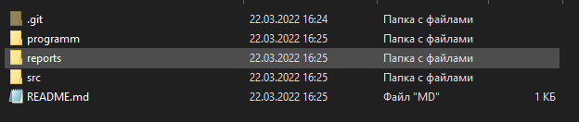

Структура папки с программным кодом (src)

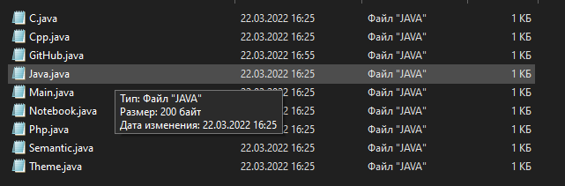

Структура добавленного кода в проект одногруппника

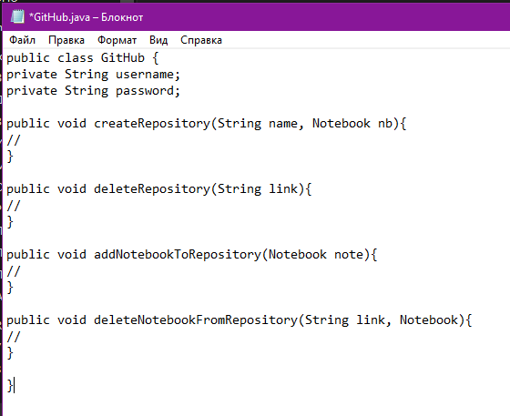

**Лог до восстановления**

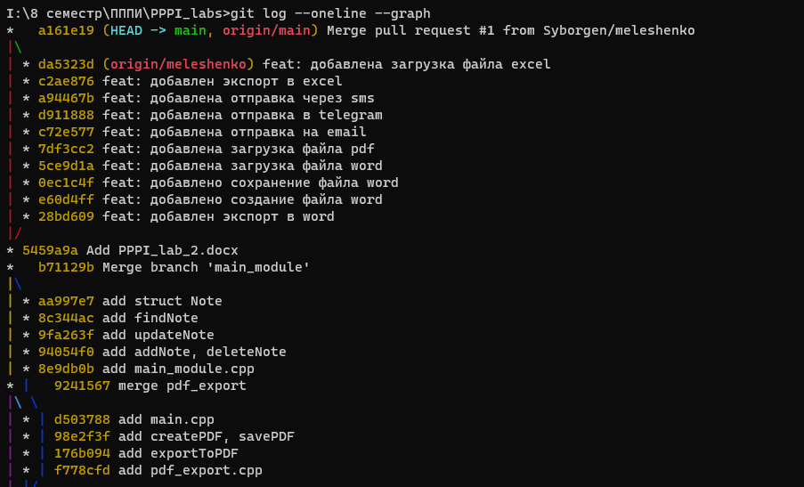

**Лог после восстановления**

